小学校３年生 算数 ８ 大きい数のしくみ NO.1
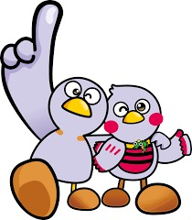
模範解答
（ ）年（ ）組（ ）ばん

名前（ ）
１ オリンピックのチケットの数は、下のようになりました。

1000

10

1
10000
1000
10
10
1
10000
1000
100
10
10
1
1

●
●

●
●
●

●
●
●
●
●
●

●
●
●
●

一万の位
千の位


百の位
十の位
一の位

チケットの数を、数字を使って書き、読みましょう。
数 字
読 み
２３１５４
二万三千百五十四

２ 埼玉県の人口は何人ですか。
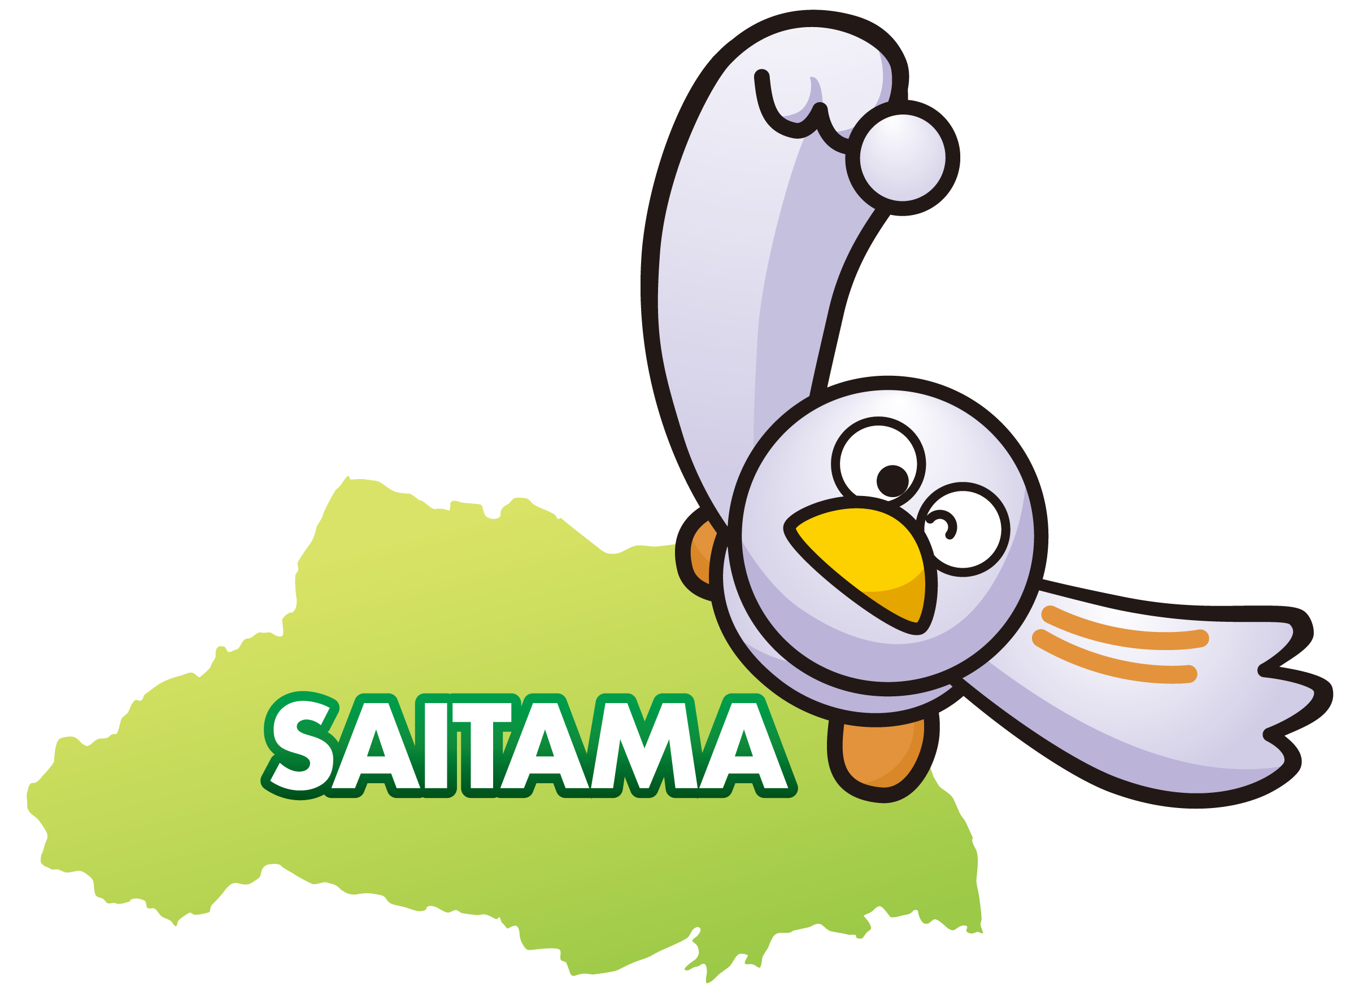

読み方を答えましょう。
埼玉県
７３４１７９４人
７ | ３ | ４ | １ | ７ | ９ | ４
百万の  位 | 十万の位 | 一万の位 | 千の位 | 百の位 | 十の位 | 一の位

埼玉県の推計人口
（令和２年４月１日、埼玉県総務部）

七百三十四万千七百九十四（人）

３ 次の問題に答えましょう。
６２０７４
（１）六万二千七十四を、数字で書きましょう。
３
７
８
（２）３０７８０００は、百万を こ、一万を こ、千を こ
あわせた数です。

（３）千万を１こ、百万を５こ、十万を２こ、千を６こ
あわせた数は です。
１５２０６０００

小学校３年生 算数 ８ 大きい数のしくみ NO.２
（ ）年（ ）組（ ）ばん
模範解答

名前（ ）
１ □にあてはまる数を書きましょう。
２８０００
（１）１０００を２８こ集めた数は、 です。
４５０
（２）４５００００は、１０００を こ集めた数です。

２ 下の数直線を使って、次の問題に答えましょう。

0
10000
20000
30000
40000
50000
60000
70000

8000
35000
64000

（１）数直線の、いちばん小さい１めもりの大きさはいくつですか。
１０００

（２）上の数直線の、、の□に、あてはまる数を書きましょう。

（３）４９０００を表すめもりに、 をかきましょう。
２１０００
（４）１８０００より３０００大きい数はいくつですか。
４６０００
（５）５００００より４０００小さい数はいくつですか。

３ 次の問題に答えましょう。
１０こ
（１）１０００万を何こ集めると１億になりますか。

（２）下の数直線の、、の□に、あてはまる数を書きましょう。

8500万
9300万
１億
8000万
9000万

小学校３年生 算数 ８ 大きい数のしくみ NO.3
（ ）年（ ）組（ ）ばん
模範解答

名前（ ）
１ □にあてはまる等号、不等号を書きましょう。
＝ の記号を等号といい、
＞ や ＜ の記号を不等号と
いいます。
＜
（１）３０万 ５０万
＝
（２）７４０００ ７００００＋４０００

（３）８００００－２００００ ５００００
＞

２ ６１０を１０倍、１００倍、１０００倍した数は、それぞれいくつですか。
また、１０でわった数はいくつですか。
１０倍した数
１００倍した数
１０００倍した数
１０でわった数
６１００
６１０００
６１００００
６１

３ ２８０００は、どのような数といえるかを、ゆきのさん、まさきさん、みおさんの
３人で話し合っています。次の問題に答えましょう。






みお
まさき
ゆきの

２８０００は、
２８を 倍した
数です。
２８０００は、
２００００と
をあわせた
数です。
２８０００は、
３００００より
小さい
数です。
1000
8000
2000

（１）３人の考え方の□にあてはまる数を書きましょう。


（２）はるまさんは、７４００を右のような式で表しました。
はるま
上の３人の、だれと同じ考え方をしていますか。
まさき(さん)
７４００＝８０００－６００

（３）５２０００は、どのような数といえるでしょうか。
上の３人の考え方をさんこうにして答えましょう。
（例）５２０００は、５００００と２０００をあわせた数です。
５２０００は、５２を１０００倍した数です。 など

